**Концепт персонажа**

**(Робот Паук)**

Имя: SR-200

Внешний вид персонажа:

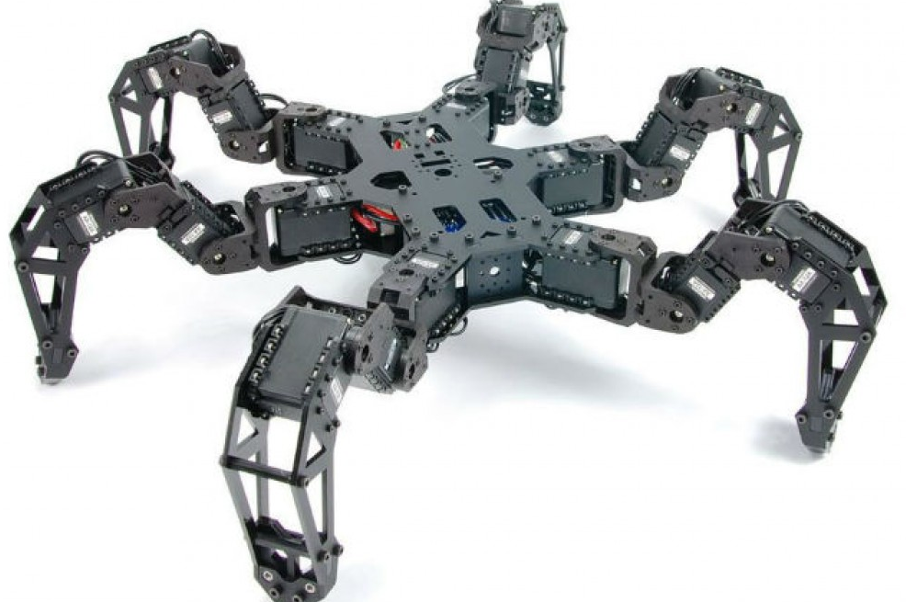

Размеры:

Высота: в 6 раз меньше игрока

Ширина: как у игрока

Заметки:

Основное оружие это пила которая находиться под брюхом

Поведение в игре: нападают стаями на игрока(ов)   
имеют высокую скорость и способность к уклону дальнобойного оружия

Перемещаются практически бесшумно  
чаще всего появляются в середине битвы

Нападают чаще на игроков которые сражаются на втором фланге

Смысл персонажа: нужен для того   
чтобы игроки не засиживались на дальних флангах и принимали более активное участие в игре